Практическое занятие № 1

по дисциплине "Офисные технические средства"

Тема. Методы записи и кодирования информации на магнитных носителях

ЦЕЛЬ РАБОТЫ
Изучение методов записи и кодирования информации на магнитных носителях.

ПОРЯДОК ВЫПОЛНЕНИЯ РАБОТЫ
- Изучить основные теоретические положения, сделав необходимые выписки в конспект.
- Построить схемы кодированных данных (по образцу рис. 2.2, 3,5) для различных методов кодирования, заполнив шаблоны в Отчете (приложение 1) согласно варианта (табл.1.1).
№  варианта  Табл.1.1 | Данные для кодирования
1 | 10011010
2 | 00101101
3 | 01110011
4 | 11011110
5 | 10000100
6 | 00011010
7 | 11001110
8 | 00100001
9 | 11101000
10 | 01011001
11 | 10101001
12 | 01010110
13 | 00101111
14 | 00111101
15 | 11101101
16 | 01111100
- Проанализировать преимущества и недостатки каждого метода кодирования.
- Защитить отчет у преподавателя.

ОСНОВНЫЕ ТЕОРЕТИЧЕСКИЕ ПОЛ0ЖЕНИЯ

Метод записи информации на магнитных дисках
Метод записи информации на магнитных дисках не зависит от методов кодирования.
Методы кодирования информации взаимно несовместимы, но все они подразумевают один и тот же метод записи, используемый при многих видах кодирования данных и именуемый методом записи без возвращения к нулю с инверсией (NRZ — Not Return Zero).
Запись по методу NRZ осуществляется путем изменения направления тока в обмотке записи на магнитной головке (МГ) чтения-записи. Изменение направления записывающего тока вызывает изменение на обратное направления магнитного потока в сердечнике головки, что приводит к появлению на носителе участков с противоположной магнитной ориентацией. (рис.2.1).
При записи цифровой информации на магнитном носителе производится изменение направления тока записи в обмотке МГ при записи «1». Таким образом, при записи каждой единицы магнитный поток в МГ изменяет направление на противоположное, т.е. происходит «переключение потока», и на поверхности носителя остаются отпечатки — переходы от одного направления намагниченности к противоположному.
При записи «0» направление тока записи и, следовательно, состояние носителя не изменяются; таким образом, при записи «0» на поверхности носителя отпечатков не остается.
В процессе считывания информации с носителя в МГ-чтения индуцируются импульсы в моменты времени, когда под головкой оказываются переходы-отпечатки; эти импульсы соответствуют «единицам» в записанной цифровой последовательности.
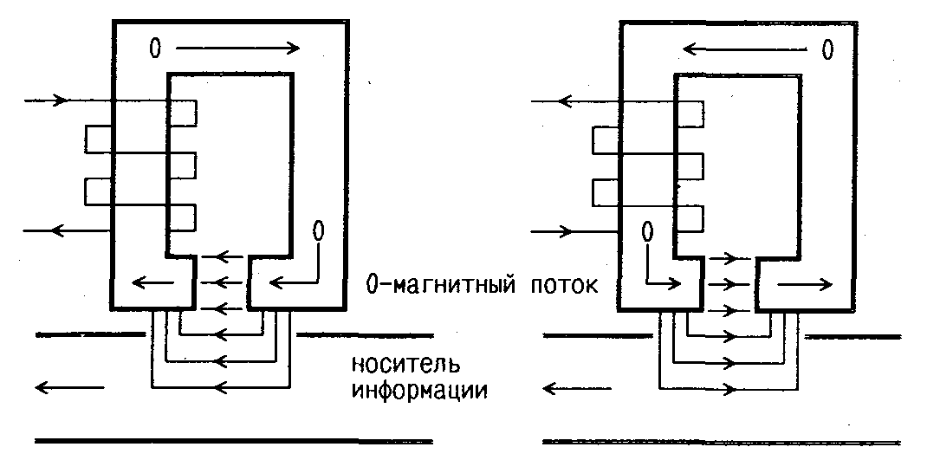
Рис.2.1 Перемены направления магнитного
потока
При считываний эти намагниченные участки вызывают перемены направления магнитного потока в головке, что соответствует двоичным единицам информации, которые могут быть считаны с диска: перемена направления означает логическую «1», а отсутствие такой перемены на протяжении заданного интервала времени, рассматривается как логический «0». Происходит ли перемена магнитного потока от положительного направления к отрицательному или обратно, несущественно; имеет значение только сам факт перемены полярности.
Методы кодирования сами по себе не влияют на перемены направления потока, а лишь задают их распределение во времени, так что картина этих перемен создает запись, которую соответствующее устройство считывания может преобразовать в данные, обладающие требуемой значимостью.

Методы кодирования информации на магнитных дисках
При выборе метода кодирования необходимо учитывать возможность получения высокой плотности, помехоустойчивости и достоверности, сложность трактов записи и восстановления информации и ряд других факторов.
Трактом (или каналом) записи-воспроизведения называют совокупность аппаратных средств, позволяющих при операциях записи получать отпечатки на носителе в соответствии с тем или иным методом кодирования и восстанавливать записанную кодовую последовательность при операциях чтения.
При магнитной записи основными компонентами тракта записи-воспроизведения являются магнитные головки (записи и воспроизведения), усилители записи и воспроизведения, детекторы информационных и синхронизирующих сигналов, схемы управления записью и воспроизведением (располагаются в контроллере устройства).
Все численные значения в лабораторной работе даются на примере гибкого магнитного диска.

Частотная модуляция
Кодирование по методу частотной модуляции (FM - Frequency Modulation) можно было бы назвать кодированием с единичной плотностью.
При этом методе в начале битового элемента записывается бит синхронизации, а в промежутках между последними - биты данных. Битовый элемент определяется как минимальный интервал времени (при постоянной скорости вращения диска) для размещения бита данных,.
В случае гибкого диска диаметром 133 мм каждый битовый элемент при FM имеет длительность 8 мкс; бит данных записывается в середине битового элемента, через 4 мкс после синхроимпульса (рис.2.2)
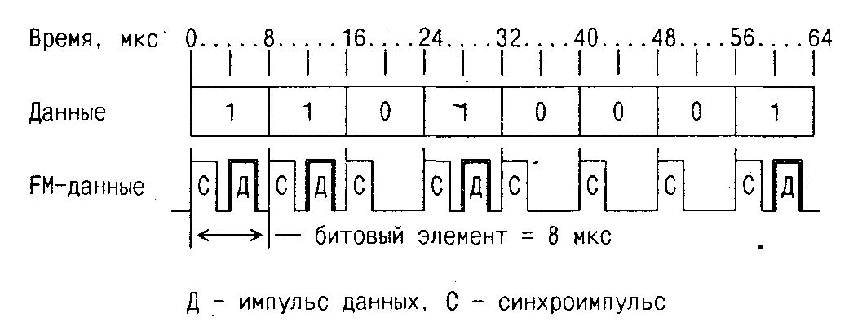
Рис.2.2 Частотная модуляция
При FM гарантируется по меньшей мере одна перемена направления потока, т.е. в данном случае один бит данных каждые 8 мкс. Такой интервал времени соответствует максимальной продольной плотности (по магнитному потоку) 2330 перемен на 1см и скорости передачи данных 125 Кбит/сек.
То обстоятельство, что при FM длительность битового элемента, определяемая частотой следования синхроимпульсов, постоянна, упрощает кодирование и декодирование по этому методу. Импульсная синхронизация и образование окна длительностью 4 мкс через 2 мкс после синхроимпульса позволяют легко обнаружить наличие или отсутствие перемены в направлении потока. Благодаря этому схемы кодирования-декодирования могут быть очень простыми. Фактически при записи с единичной плотностью схемы выделения данных (так называют схемы, используемые для кодирования и декодирования данных, хранимых на магнитном диске) в большинстве случаев сводятся к одной простой схеме, вырабатывающей временные стробы, правильно расположенные относительно синхроимпульсов.
Но наличие этих синхроимпульсов как раз и составляет главный недостаток метода FM: код в принципе малоэффективен, поскольку половина наличной рабочей поверхности диска отводится под синхроимпульсы.
Если записываются все 1, то частота перемен направления магнитного потока оказывается вдвое выше фактической частоты поступления данных, потому что в каждом битовом элементе записываются и синхроимпульс, и бит данных. Если пользоваться FM-кодированием, то даже при удвоенной плотности дорожек и записи на обеих сторонах диска максимальная информационная емкость диска будет всего 500 Кбайт. Чтобы повысить ее, не прибегая к увеличению плотности дорожек, необходимо повысить продольную плотность за счет более продуманного кодирования, обладающего большей эффективностью, чем FM.

Модифицированная частотная модуляция
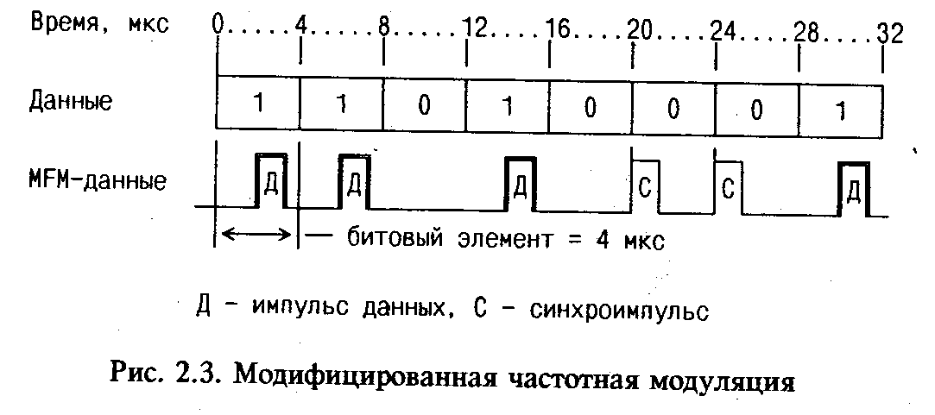
Метод модифицированной частотной модуляции (MFM - Modified Frequency Modulation) (рис. 2.3) позволяет вдвое увеличить продольную плотность записи благодаря тому, что на тех местах, где при FM размещаются синхроимпульсы, теперь находятся биты данных. При этом методе длительность битового элемента сокращается вдвое — до 4 мкс.
Синхроимпульсы все-таки приходится использовать, но при MFM они записываются лишь в том случае, если в предшествующем и текущем битовых элементах не были записаны биты данных. При записи данных синхроимпульс размещается в начале битового элемента, а бит данных — в его середине, в точности так же, как при FM.
И все же MFM позволяет удвоить как информационную емкость диска, так и скорость передачи данных, так как при ней в одном и том же битовом элементе никогда не размещаются и синхроимпульс, и бит данных, и на один битовый элемент приходится только одна перемена направления потока.
Исходя из вышесказанного, можно сделать вывод, что методы FM и MFM являются побитовыми методами кодирования.

Метод кодирования с ограничением расстояния между переходами намагниченности (RLL)
Одним из способов повышения информационной емкости диска может явиться считывание и запись одних только информационных битов. Эта цель достигается в методе кодирования с ограничением расстояния между переходами намагниченности (RLL - Run Limited Length), при котором, присущие MFM трудности, связанные с образованием временных окон, снимаются прямым способом: синхроимпульсы просто исключаются. При этом отпадает надобность в образовании отдельных окон для битов данных и синхронизации.
Естественно, вся схема кодирования при этом должна быть другой. Если, сохранив прежние методы кодирования, просто исключить из записываемой последовательности биты синхронизации, то последствия будут катастрофическими. При записи последовательности из одних 0 на значительной части поверхности диска в этом случае не было бы ни одной перемены направления потока, и у схем выделения данных не оказалось бы никаких средств узнать, какова длина этой последовательности.
RLL ведет происхождение от метода, используемого при цифровой записи на магнитную ленту.
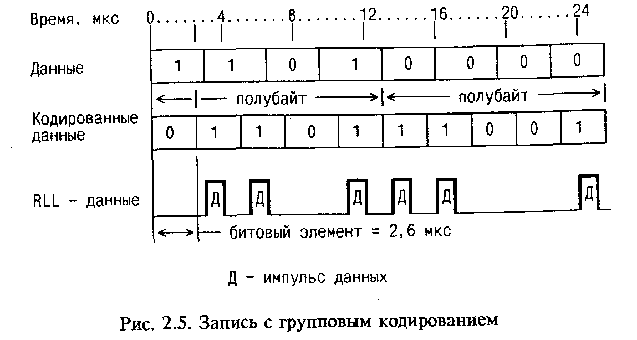
Принцип RLL: каждый байт поступающих данных разделяется на два полубайта, а затем полубайты кодируются специальным 5-разрядным кодом, отличающимся тем, что каждое число в нем содержит по меньшей мере одну перемену направления потока. При считывании каждые две 5-разрядные кодовые группы переводятся обратно в двоичные полубайты, объединяются и передаются в виде полного байта.
Особенность, требующаяся от 5-разрядного кода, следующая: в любом его числе не должно быть больше двух рядом стоящих 0. Мало того, и в любой используемой комбинации 5-разрядных кодов должно быть не больше двух стоящих рядом 0. Из 32 кодовых комбинаций, возможных при 5-разрядном коде, этим условиям отвечают 16. Они и приняты для кодирования по методу RLL (см. табл.2.1).
Табл.2.1 Вариант RLL-кодирования

Шестнадцатеричное  число | Двоичный полубайт | Кодовая группа RLL
0 | 0000 | 11001
1 | 0001 | 11011
2 | 0010 | 10010
3 | 0011 | 10011
4 | 0100 | 11101
5 | 0101 | 10101
6 | 0110 | 10110
7 | 0111 | 10111
8 | 1000 | 11010
9 | 1001 | 01001
А | 1010 | 01010
B | 1011 | 01011
С | 1100 | 11110
D | 1101 | 01101
Е | 1110 | 01110
F | 1111 | 01111
При RLL скорость передачи данных возрастает с 250 до 380 Кбит/сек, а число перемен направления потока на единицу длины до 3330 перемен/см.
При скорости передачи 380 Кбит/с длительность битового элемента снижается до 2,6 мкс. Кроме того, требуется всего одно временное окно вместо двух, поскольку не нужно разделять перемены потока, соответствующие данным и синхронизации, и любая перемена направления потока всегда будет происходить в середине битового элемента.
При длительности битового элемента 2,6 мкс в худшем случае, возможном при RLL, а именно, при двух рядом стоящих 0, в любом интервале 7,8 мкс будет по меньшей мере один импульс (рис. 2.5).
Поскольку этот максимальный интервал предсказуем, импульсы данных с равным успехом могут служить и для синхронизации, что делает метод RLL самосинхронизирующимся и самотактируемым.
Кодированные этим способом данные могут записываться с еще большей продольной плотностью, чем при других существующих методах записи с двойной плотностью. При RLL на каждой дорожке можно записать 7,6 Кбайт данных, а при MFM - 6,25 Кбайт. Как уже отмечалось, при двусторонней записи с плотностью 38 дорожек/см это соответствует увеличению информационной емкости диска на 170 Кбайт.
Для записи на жесткие магнитные диски чаще используется один из вариантов RLL-кодирования, так называемый RLL 2,7-метод, разработанный компанией IBM. Помимо метода RLL 2,7 существует ряд других методов, в частности RLL 1,7, RLL 2,8 , RLL 1,8. Цифры в обозначении кода соответствуют максимальной и минимальной длине последовательности логических нулей, содержащихся в кодированных данных между двумя соседними единицами. Так, в коде RLL 2,7 между двумя последовательными единицами вставляются минимум два и максимум семь нулей.
Также использовался и так называемый ARLL-метод кодирования.
Его отличие от RLL-метода заключается в том, что наряду с логическим уплотнением данных производится еще и повышение физической частоты обмена данными между контроллером и накопителем примерно в 1,5 раза. Этот метод позволяет увеличить полезную емкость накопителя, однако он предъявляет весьма жесткие требования к носителям информации.
Можно отметить, что методы FM и MFM представляют собой частные случаи метода RLL – RLL 0,1 и RLL 1,3 соответственно.

При рассмотрении методов кодирования приводились временные соотношения применительно к НГМД. Что касается НЖМД, то все вышеприведенные соображения применимы и к ним. Единственное отличие заключается в том, что обмен данными с НЖМД производится со скоростью примерно в 10 раз большей, чем с НГМД, т.е. выше физическая частота данных и, соответственно, плотность данных на носителе. Временные же соотношения остаются прежними.
При MFM-кодировании (FM-кодирование в НЖМД не применялся) обмен производится со скоростью 5 Мбит/сек. При RLL кодировании эта скорость возрастает до 7,5 Мбит/сек, а при ARLL-кодировании — до 10 Мбит/сек.
Соотношение плотности записи следующее:
FM : MFM : RLL 1,7 : RLL 2,8 = 1:2:2,54:3
В современных накопителях применяются и другие методы кодирования, что приводит к повышению продольной плотности записи и, как следствие, к увеличению емкости и скорости обмена данными.

КОНТРОЛЬНЫЕ ВОПРОСЫ
1. Сущность метода записи информации на магнитных дисках?
2. Что понимают под битовым элементом?
3. Преимущества и недостатки методов кодирования информации?

СПИСОК ЛИТЕРАТУРЫ
1. Букчин Л.В., Безрукий Ю.Л. Дисковая подсистема IBM-совместимых персональных компьютеров. - М.: Бином, 1993.
2. Ларионов А.М., Горнец Н.Н. Периферийные устройства в вычислительных системах.
- М.: Высш. шк., 1991.
3. Русак И.М., Луговский В.П. Технические средства ПЭВМ. - Мн.: Выш.шк., 1996.

Приложение 1
ОТЧЕТ
по лабораторной работе №1
Время, мкс | 0 |  | 8 |  | 16 |  | 24 |  | 32 |  | 40 |  | 48 |  | 56 64
Данные
FM-данные

Время, мкс | 0 |  | 4 |  | 8 |  | 12 |  | 16 |  | 20 |  | 24 |  | 28 32
Данные
MFM-данные

Время, мкс | 0 |  |  | 4 |  |  |  | 8 |  |  | 12 |  |  | 16 |  |  | 20 |  |  |  | 24
Данные
 | полубайт |  |  |  |  |  |  |  |  |  |  | полубайт
Кодированные данные
RLL-данные

Выполнил
Проверил |  | В.Прудников |  | Оценка

